No 78 広報　荒井山　☎　621-6273

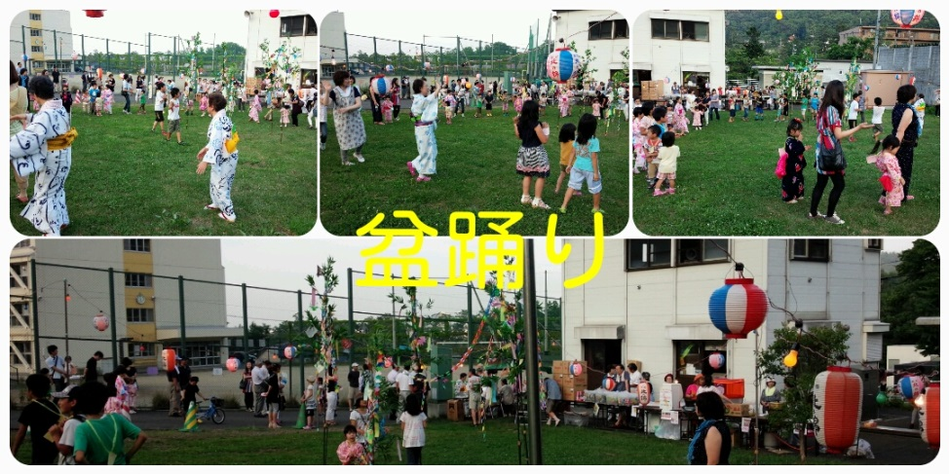 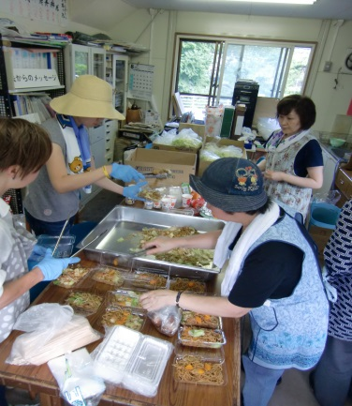

８月3日　町内七夕祭り　　　　　　　　　　 ・裏方準備ご苦労様です

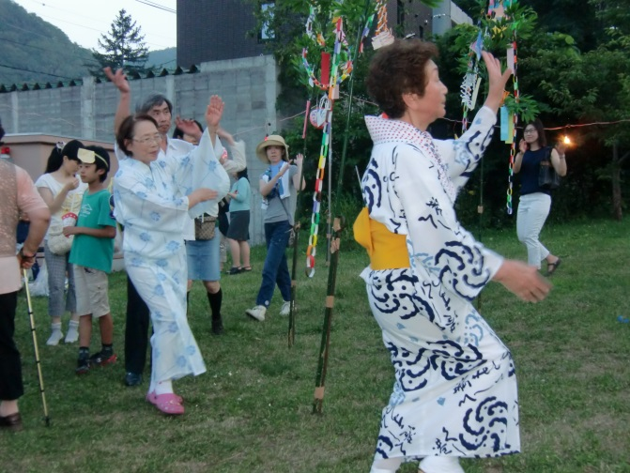　　　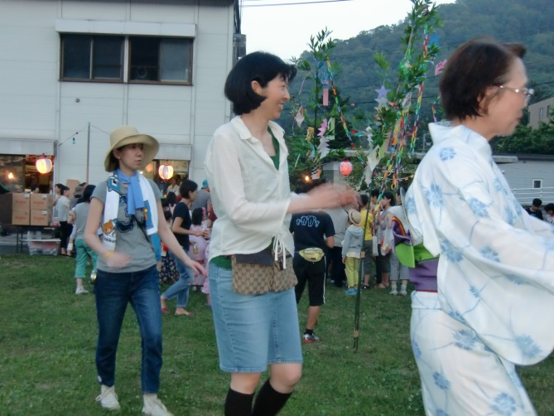

ソフトクリームは長蛇の列、今宵の一番人気か？

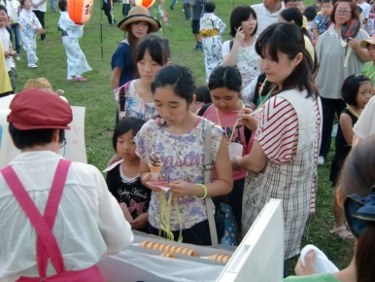　　　　　　　　　　　　　　　　　　　　　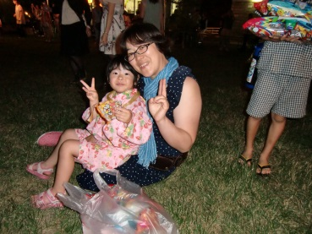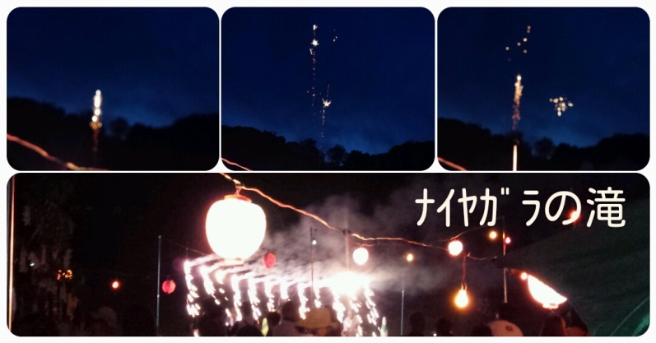　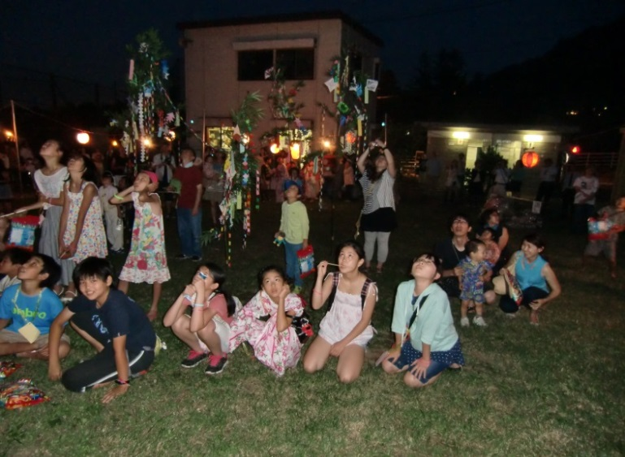

今夜最後のお楽しみ・・花火大会！！

５月２６日（火**）防犯バスツアー**　講演会「いじめの問題」「振込め詐欺防止」のお話しを聞かせていただきました。おまけに豪華昼食と「たっぷの湯」で一日楽しみました。

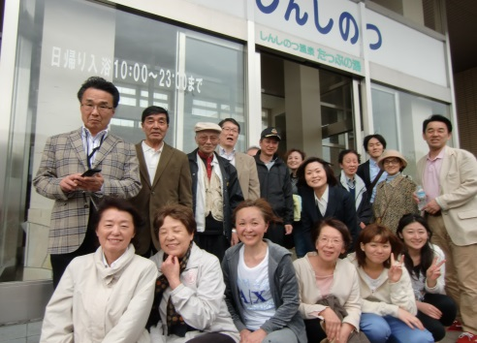　　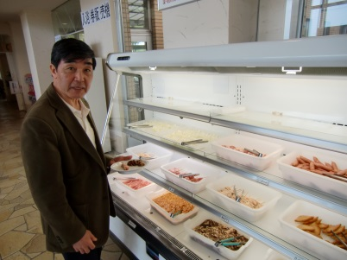　　　　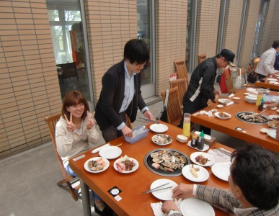

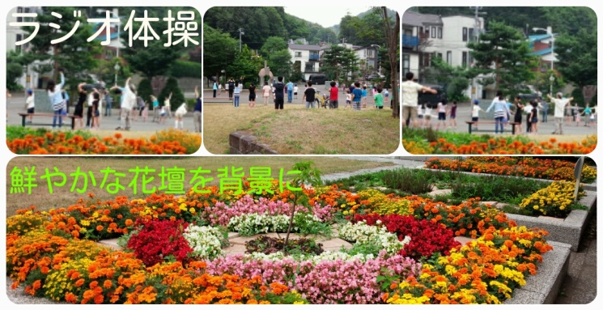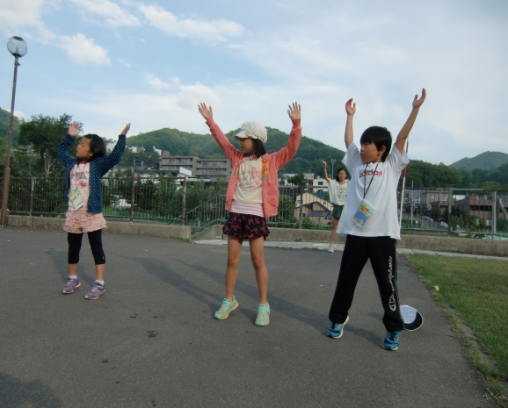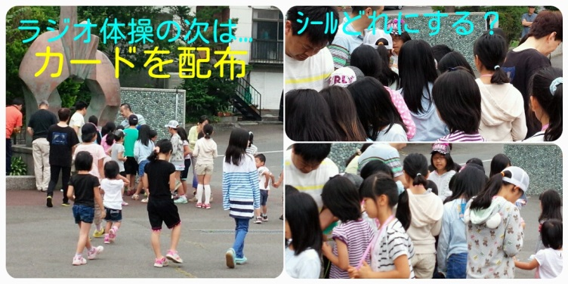　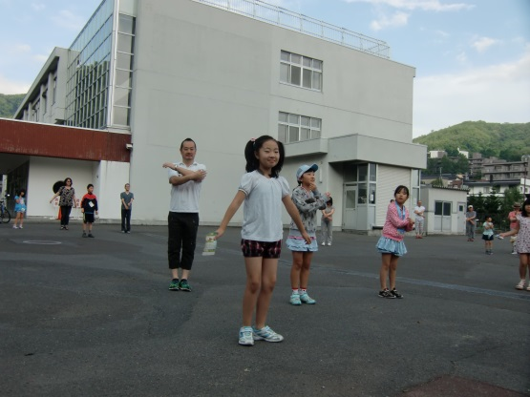　　　　　　　　　　　　　　　　　　　　　　６月22日（日）

夏休みラジオ体操

7/26～8/2

長い風船を使っていろいろな作品を作る、バルーンパフォーマー「ツイスターズ2014」がシャトレゼーガトーキングダムサッポロで催されました。11班の藤田エミさんが各部門で最優秀賞に選ばれ「努力の甲斐がありました」とご満悦でした。

